Základní škola Olomouc

příspěvková organizace

Mozartova 48, 779 00 Olomouc

tel.: 585 427 142, 775 116 442; fax: 585 422 713

e-mail: kundrum@centrum.cz; www.zs-mozartova.cz

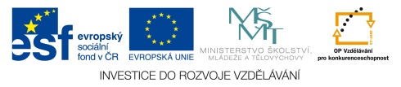

Projekt: ŠKOLA RADOSTI, ŠKOLA KVALITY
Registrační číslo projektu: CZ.1.07/1.4.00/21.3688

EU PENÍZE ŠKOLÁM
Operační program Vzdělávání pro konkurenceschopnost

Autor: | Mgr. Romana Placková
Vzdělávací oblast: | Člověk a jeho svět
Vzdělávací obor: | Prvouka
Vyučovací předmět: | Prvouka
Ročník: | 3.
Tematická oblast: | Živá příroda
Téma hodiny: | Části těla rostlin 3
Označení DUM: | VY_32_INOVACE_16.08.PLA.PR.3
Vytvořeno: | 03. 03. 2013

ČÁSTI TĚLA ROSTLIN
1. Dokresli chybějící části rostlin. Popiš obě rostliny.

2. Najdi a spoj k čemu rostlinám slouží:
slouží k rozmnožování
kořen slouží k dýchání
stonek přijímá vodu a živiny z půdy
list obsahuje semena, ze semen vyroste nová rostlina
květ drží rostlinu v půdě
plod přivádí k listům, květům a plodům vodu a živiny z kořenů
slouží k přijímání světla

3. Doplň a zařaď byliny do správných sloupců.
Dřeviny mají ________________ stonek, říká se mu ________________.
Byliny mají _________________ stonek.
stonek bez listů stonek s listy stonek dutý s kolénky

_________________ _________________ _________________
_________________ _________________ _________________

4. Přiřaď k listu a květu jejich části.
tyčinka
řapík kalich
čepel pestík
okvětní lístek

5. Namaluj některé suché a dužnaté plody.
SUCHÉ DUŽNATÉ

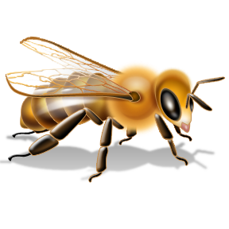
6. Najdi v osmisměrce správné odpovědi a doplň.
O | N | Á | B | N | E | M | K
P | S | E | M | E | N | A | E
E | T | A | T | E | K | Á | C
S | V | B | I | N | K | Ř | I
T | O | Y | I | I | N | A | L
Í | L | Č | E | P | E | L | H
K | Y | B | Y | Č | E | J | E
T | O | P | L | O | D | Y | J

listy jehličnatých stromů ____________________
samčí část květu ___________________________
část listu _________________________________
dřevnatý stonek ___________________________
plody obsahují ____________________________
samičí část květu __________________________
stonek bez listů ___________________________
vyvinou se z opylených květů _________________

ČÁSTI TĚLA ROSTLIN
1. Dokresli chybějící části rostlin. Popiš obě rostliny. 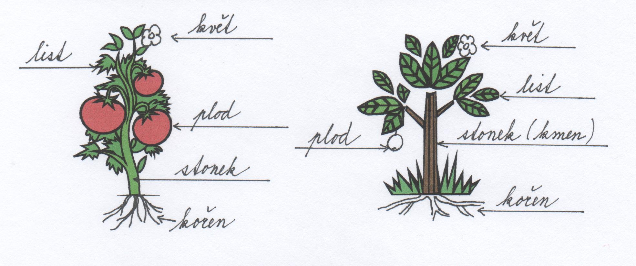2.Najdi a spoj k čemu rostlinám slouží:
slouží k rozmnožování
kořen slouží k dýchání
stonek přijímá vodu a živiny z půdy
list obsahuje semena, ze semen vyroste nová rostlina
květ drží rostlinu v půdě
plod přivádí k listům, květům a plodům vodu a živiny z kořenů
slouží k přijímání světla

3. Doplň a zařaď byliny do správných sloupců.
Dřeviny mají dřevnatý stonek, říká se mu kmen.
Byliny mají dužnatý stonek.
stonek bez listů stonek s listy stonek dutý s kolénky
stvol lodyha stéblo

tulipán kopretina obilí
pampeliška růže tráva
4. Přiřaď k listu a květu jejich části.
tyčinka
řapík kalich
čepel pestík
okvětní lístek

5. Namaluj některé suché a dužnaté plody.
SUCHÉ DUŽNATÉ

6. Najdi v osmisměrce správné odpovědi a doplň.
O | N | Á | B | N | E | M | K
P | S | E | M | E | N | A | E
E | T | A | T | E | K | Á | C
S | V | B | I | N | K | Ř | I
T | O | Y | I | I | N | A | L
Í | L | Č | E | P | E | L | H
K | Y | B | Y | Č | E | J | E
T | O | P | L | O | D | Y | J

listy jehličnatých stromů jehlice
samčí část květu tyčinka
část listu čepel
dřevnatý stonek kmen
plody obsahují semena
samičí část květu pestík
stonek bez listů stvol
vyvinou se z opylených květů plody

Základní škola Olomouc

příspěvková organizace

Mozartova 48, 779 00 Olomouc

tel.: 585 427 142, 775 116 442; fax: 585 422 713

e-mail: kundrum@centrum.cz; www.zs-mozartova.cz

Seznam použité literatury a pramenů:

ŠTIKOVÁ, V. Prvouka 3 - učebnice pro 3. ročník základní školy. 1. vyd. Brno : Nová škola, 2002. ISBN 80-7289-044-1. s. 39-44.

BAŤKOVÁ, B. Prvouka pro 3. ročník - 2. díl. Olomouc : Prodos, 1994. ISBN 80-85806-09-6. s. 46-49.

BRADÁČOVÁ, L.; KHOLOVÁ, H. Prvouka pro 3. ročník - II. díl. Praha : Alter, 1998. ISBN 80-85775-73-5. s. 7-12.

Použité zdroje:

Obrazový materiál je použit z galerie obrázků a klipartů Microsoft Office.

